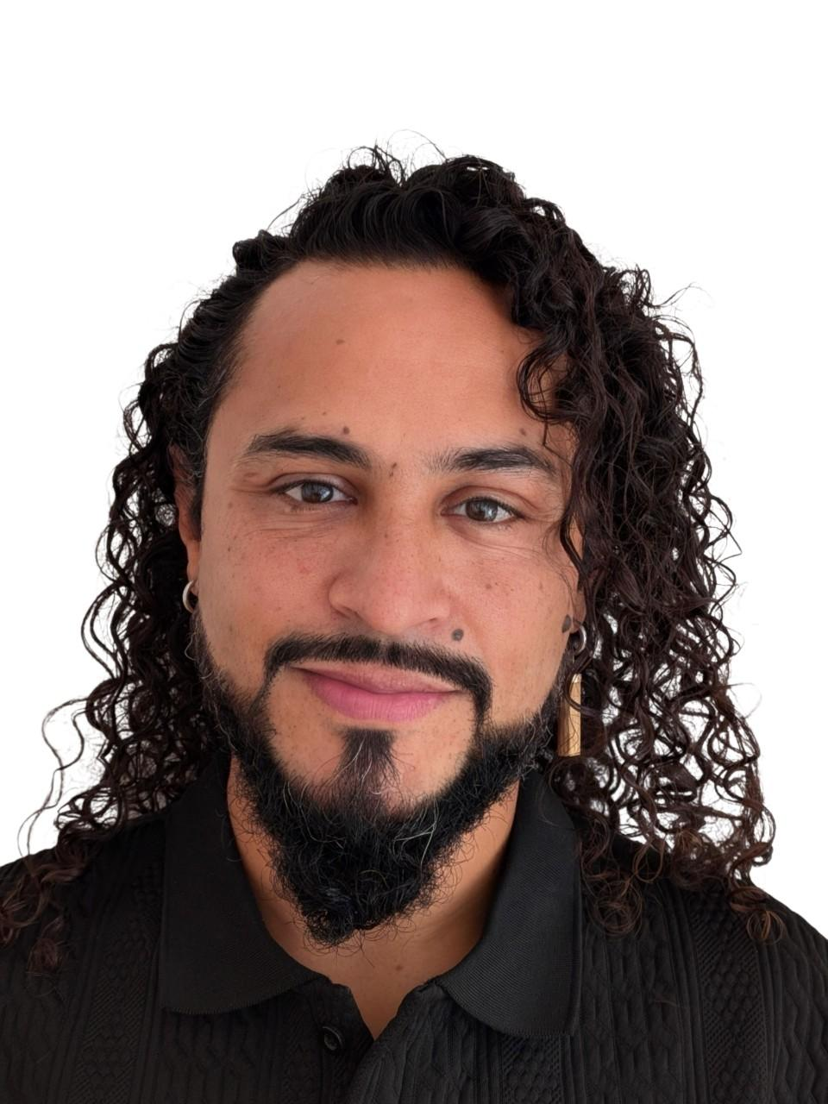
ERICK GARCIA
Adresse: Zürcherstrasse 178, 8500 Frauenfeld, Thurgau
Telefon: +41 76 811 44 70
E-Mail: erick.garcia100@hotmail.com
LinkedIn: linkedin.com/in/erickdm/
Geburtsdatum: 08.05.1988 | Nationalität: Kolumbianisch (Ausweis B / Niederlassungsbewilligung)

PROFIL

Geboren und aufgewachsen bin ich in Kolumbien. Bevor ich in die Schweiz gekommen bin, habe ich 10 Jahre in Asien gelebt und gearbeitet. Dieser internationale Hintergrund prägt meine Art zu Denken und zu Handeln. Mit einem Bachelor in Marketing und der aktuellen Weiterbildung zum Digital Marketing Expert (DMI), bringe ich nicht nur Strategien aufs Papier, sondern setze sie auch um. Meine Motivation? In multikulturellen Teams Vertrauen aufzubauen und gemeinsam Prozesse so zu verbessern, dass am Ende messbar mehr rauskommt. Zudem zähle ich Pünktlichkeit, Verantwortungsbewusst, Zuverlässigkeit, Offenheit und eine starke Kommunikation zu meinen Stärken.

BERUFSERFAHRUNG

Fahrgeschäft-Betreuer (Wasserattraktion) | Conny-Land (Schweizs grösster Freizeitpark) | Lipperswil TG 08.2025 – 10.2025 (Saisonanstellung)
- Verantwortlich für den sicheren und reibungslosen Betrieb der Wasserattraktion "Voodoo Island" – tägliche Interaktion mit über 100 Kindern und Eltern während der Fahrsaison.
- Begrüsste und unterstützte Gäste auf Deutsch, Englisch und Spanisch – schuf eine freundliche, einladende Atmosphäre für internationale Besucher.
- Achtete stets auf Pünktlichkeit und Sauberkeit der Anlage, führte regelmässige Sicherheitskontrollen durch und reagierte schnell auf Fragen oder Anliegen der Gäste.
- Half Familien und Kindern beim Ein- und Aussteigen, erklärte spielerisch die Sicherheitsregeln und sorgte für ein unvergessliches Erlebnis – direkte Rückmeldungen der Gäste waren durchwegs positiv.
- Arbeitete im Schichtbetrieb im Team mit anderen Attraktionsbetreuern und trug zu einem hohen Gästeerlebnis bei.

Mitgründer und Präsident | La Pachamama (Wellness- & Eventraum) | Philippinen 01/2022 – 12/2025
- Ein Startup im Wellness-Bereich von null aufgebaut und die Marke in der Community 35 % bekannter gemacht – durch echte Präsenz vor Ort und gezielte digitale Maßnahmen.
- Eine Marketingstrategie entwickelt, die vor allem via Social Media und lokaler SEO wirkte. Das Ergebnis: 30 % mehr Kunden im ersten Jahr.
- Kümmerte mich um ein CRM-gestütztes Treueprogramm. Die Kunden fühlten sich abgeholt und kamen wieder – und das nicht nur wegen der Events.
- Daten waren mein bester Freund: Ich analysierte, welche Events funktionierten und passte die Strategie laufend an. Dadurch stieg die Auslastung der Veranstaltungen um durchschnittlich 20 %.
- Nebendrein brachte ich neue Teammitglieder ins Boot, führte sie ein und förderte eine Kultur, in der man sich gegenseitig unterstützt.

HR Advisor | Shell | Remote / Global 01/2021 – 01/2022
- Beriet Mitarbeitende und Führungskräfte in kniffligen Personalthemen – von Konfliktlösung bis zur Einhaltung von Richtlinien. Betreute durchschnittlich 30 Fälle pro Monat.
- Trieb den Rekrutierungsprozess voran und verkürzte die Zeit bis zur Einstellung um 20 %. Mein Fokus lag dabei immer auch auf Diversität.
- Sorgte für saubere Daten im HRIS (Workday) und half mit, neue Prozesse einzuführen, die den Arbeitsalltag spürbar erleichterten.
- War die Schnittstelle zwischen internen Teams und externen Partnern – da musste alles reibungslos laufen.

Mehrsprachiger Kundenservice-Mitarbeiter (Englisch / Spanisch) | Asurion (für Walmart & Home Depot) | Philippinen 10/2018 – 10/2019
- War die erste Anlaufstelle für die großen Kunden Walmart und Home Depot. Die Zufriedenheit? Konstant bei 95 %.
- Wurde 2019 zum "Mitarbeiter des Jahres" gekürt – weil ich in hektischen Momenten ruhig blieb und immer eine positive Art ausstrahlte.
- Arbeitete eng mit Kollegen zusammen, optimierte unsere Kommunikationswege und senkte so die Reaktionszeit um 18 %.

Mehrsprachiger IT-Service-Agent | Transcosmos | Philippinen | 11/2017 – 05/2018
- Gab technischen Support auf Englisch, Spanisch und Filipino. In 92 % der Fälle konnte ich das Problem gleich beim ersten Anruf lösen.
- Nahm mich komplexen Kundenfragen an und reduzierte durch bessere Prozesse den Ticketstau um 15 %.

Prozessexperte (Ocean Freight) | Maersk | Philippinen | 02/2015 – 10/2016
- Überwachte täglich über 50 internationale Versandabläufe und sicherte eine Qualitätsrate von 99,5 %.
- Brachte Ideen zur Automatisierung ein, die unserem Team eine Produktivitätssteigerung von 15 % brachten.
- Entwickelte interne Software-Tools mit, die den Arbeitsalltag spürbar effizienter machten.

Account Executive | AIG & METLIFE | Kolumbien | 10/2013 – 10/2014
- Baute ein Kundenportfolio von über 100 Firmenkunden im Versicherungsbereich auf und pflegte es. Die Verkaufsziele? Habe ich um 20 % übertroffen.
- Begleitete den gesamten Vertriebszyklus und achtete immer darauf, dass die Kunden sich gut aufgehoben fühlten. Die Kundenzufriedenheit lag bei durchschnittlich 4,8 von 5 Sternen.

Interner Prüfanalyst (Audit) | Juan Ciudad Corporations | Kolumbien | 05/2009 – 09/2013
- Unterstützte interne Audits und entwickelte Kontrollmechanismen, die die Qualitätsstandards sicherten.
- Wirkte aktiv an der strategischen Planung mit und optimierte Kernprozesse, was zu einer Effizienzsteigerung von 15 % und direktem Unternehmenswachstum beitrug.

AUSBILDUNG & ZERTIFIKATE

- Expert in Digital Marketing (Abschluss Marz 2026) | Digital Marketing Institute (DMI)
- Bachelor in Marketing (2013) | Zentrale Universität, Kolumbien
- Technischer Spezialist für Internationalen Handel & Marketingentwicklung (2007) | SENA, Kolumbien
- Erste-Hilfe-Zertifizierung & Basic Life Support | Good Responder Training Institute
- Seminar: Führungserfolg & Heldenhafte Führung | Purposeful Stewardship Institute

KERNKOMPETENZEN & TOOLS

Bereich | Fähigkeiten & Tools
Marketing & Digital | Strategisches Marketing, SEO, Social Media, Content-Erstellung, Datenanalyse
CRM & Marketing Automation | Salesforce, HubSpot, Pipedrive, Workday (HRIS)
Management | Kundenbindungsprogramme, Eventkoordination, Krisenmanagement, Konfliktlösung
Sprachen | Spanisch (Muttersprache), Englisch (Fließend), Deutsch (A2 - in aktiver Verbesserung), Filipino (Fließend)
SEO & Analítica | Google Analytics 4 (GA4), Google Search Console, SEMRush, Screaming Frog

REFERENZEN

Jeremy Gasser 📞 +41 79 630 72 32
Vorgesetzter / Teamleiter bei Conny-Land

